短信验证码实现原理
曾几何时我们在注册网站、银行支付时都加入了短信验证这道程序，用户通过手机接收验证码，用来保证用户填写信息的真实性，一定程度上也为用户的支付提供新的验证程序，起到告知和警惕的作用。随着智能手机的普及，我们需要注册的东西越来越多，几乎每天都会收到来自银行、网站、客户端、票务公司等各个领域的短信验证码，看似一串不起眼的数字，不经意间决定着我们生活中的方方面面。
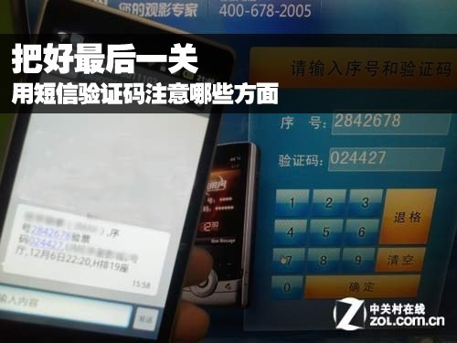
把好最后一关 用短信验证码注意哪些方面
验证码在实现系统对接后可以全自动发送，发送速度快，能够在10-30秒内响应，同时能够实现100% 的到达率，这种不限时间不限地点的验证方式对于各个领域来说十分便捷，这也是大家青睐短信验证码的主要原因。
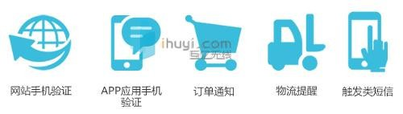
短信验证码使用范围（图片引自互亿无线）
那么短信验证码是如何工作的呢？以网站注册为例，首先用户填写自己的手机号码，点击“获取验证码”按钮，接下来网站或者APP按规则生成短信验证码，并将用户的手机号码和验证码内容通过短信验证接口发送到验证码短信平台。验证码短信平台对经过一系列的判断并通过之后（账户余额、内容是否合规、手机号码是否合规、手机号码所属的运营商），将信息提交到相应运营商的服务器，最后通过运营商将短信内容下发到用户的手机。
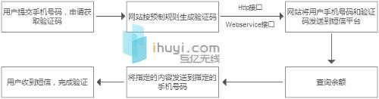
短信验证码使用流程（图片引自互亿无线）
对于网站来说，短信验证码的主要功能是防止用户的恶意注册，获得最真实的用户信息。而对于接收短信验证码的用户来说，短信验证码除了帮助我们实现注册之外，还能够进行密码修改、用于支付等，而这一环节正是用户最敏感的的地带

